学习平台教师常见问题
Q1：教师登录进入教师空间，点击“课程教学”后进入“我的课程”任教课程页面不显示教师任教的课程或者缺少教师的任教课程？
A：请教师联系所在机构的管理空间管理员为其增加任教课程；

Q2：辅导教师在课程页面看不到本班学生信息？
A：由于您所在机构的管理员未将您分配为该班的辅导教师，请联系您所在机构的管理空间管理员，在管理空间将您分配为所负责班级的辅导教师；

Q3：教师在课程中完成作业批阅后，为什么课程中的学生成绩与管理空间中的学生成绩不一致？
A1、学习平台实时显示学生的当前成绩，管理空间学生的成绩不是实时显示，学生成绩每天更新一次，教师当天批阅的作业，学生成绩要到第二天才能在管理空间查看；
A2、在期末终结性考试之后，学习平台的课程成绩数据停止推送至管理空间，辅导教师如在此时间后才批阅学生作业，学生成绩数据不会推送至管理空间。

Q4：给教师分配系统观察员的角色，教师如何找到所有课程？
A：教师登录空间，进入“任教情况”点击“系统观察员”，然后点击“进入”，进入学习平台后，点击“所有课程”。
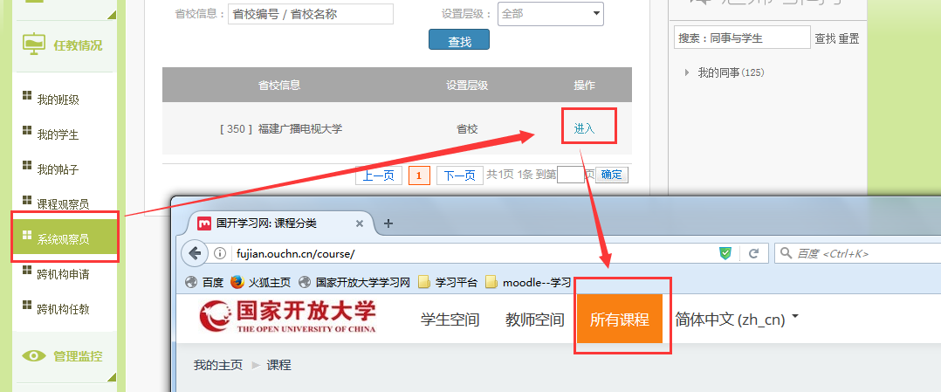

Q5：教师如何查看上学期的课程？
A：教师进入课程后，点击上方的“所有课程”或者“课程列表”，搜索课程名称，
以《土木工程力学（本）》课程为例，灰色字体“DEL”标示为上学期课程。
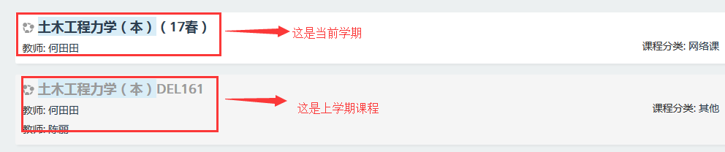

Q6：教师如何查看上学期的学生的成绩？
A：教师进入课程后，点击上方的“所有课程”或者“课程列表”，搜索课程名称，
以《土木工程力学（本）》课程为例，灰色字体“DEL”标示为上学期课程，进入上学期的课程
点击“课程设置”的“成绩”， 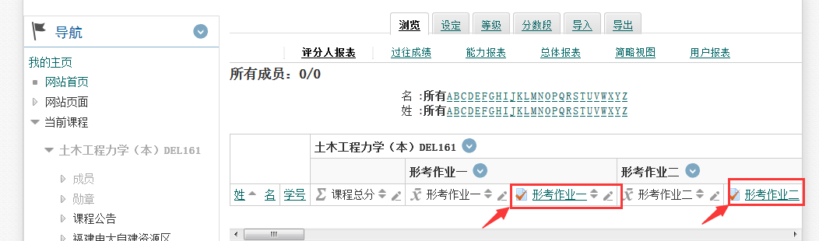
点击进入某次具体的作业查看学生的作答情况；
